**國際佛光會中華佛光青年總團**

**附件3**



**2021年國際公益旅行系列活動**

**「三好」公益圓夢計劃**

2020年9月1日 公布

身為地球的一份子，你了解地球上的大小事嗎？根據「**聯合國永續發展目標（SDGs）」**列出的17個項目，其實，每個國家都面臨永續發展的具體挑戰，如何追求一個更美好、永續的環境？其實，**未來社會的樣貌，可以由你來決定！**歡迎有志青年一起用「三好」理念：做好事、說好話、存好心，以創新的方法來解決社會問題，結合所學，以生命影響生命，用實際行動關懷社會，拓展國際思維、體驗異國文化、創造生命價值。

1. **申請對象：**

(一) 15歲至35歲未婚青年，每組1-5人為限。

(二) 佛光山所屬別分院之佛光青年分團、三好學社、佛光二、三代。

(三) 佛光童軍團滿18歲之羅浮童軍以及未滿35歲之服務員。

(四) 具備活潑、熱忱、主動、獨立、勇於接受挑戰等特質。

二、**策劃內容：**針對聯合國永續發展目標（SDGs）其中項目進行服務，結合「三好」

精神之營隊辦理，評估服務需求及活動安全，整合資源，策劃可執行性及學習性

之服務方案，每個方案**至少服務20小時**，**各團隊1-5人**。

*\*聯合國永續發展目標（SDGs）*

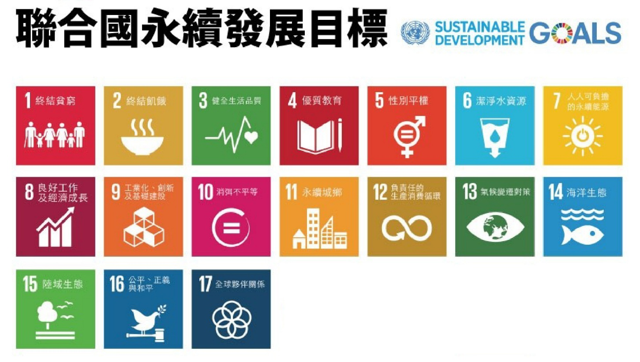

**三、圓夢6步驟：**

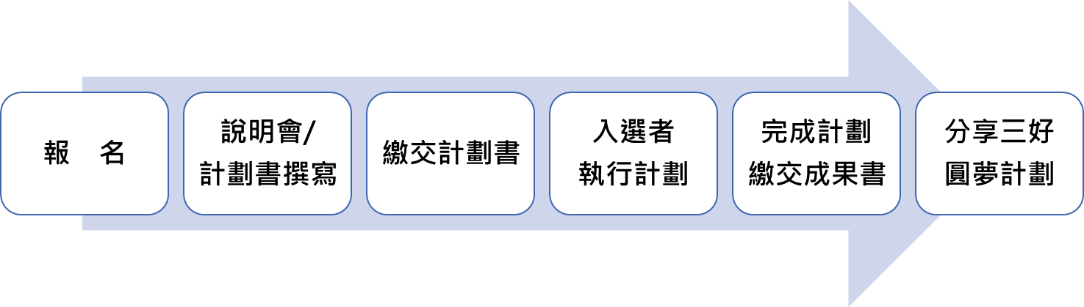**四、圓夢行動：**

**A計劃─台灣地區**：

1. 報名時間：即日起至2020年10月30日
2. 計劃說明會/計劃書撰寫：於報名成功時E-mail通知。
3. 繳件日期：2020年11月30日
4. 執行時間：2021年1月至4月
5. 圓夢獎金：依計劃書可執行度而定，圓夢獎金最高2萬元整

**B計劃─海外地區**：

1. 報名時間：即日起至2020年10月30日
2. 計劃說明會/計劃書撰寫：於報名成功時E-mail通知。
3. 繳件日期：2021年1月31日
4. 執行時間：2021年6月至9月
5. 圓夢獎金：依計劃書可執行度而定，入選團隊全額補助往返經濟艙機票、保險之費用。

**五、申請文件：**

(一) 個人/團體報名表。

(二) 服務計劃書，內容包含：

1. 個人/團隊介紹。

2. 計劃發想(動機與目標)。

3. 自我期許。

4. 服務內容的執行方法。

(事前規劃、時程甘特圖、每日行程規劃、工作分配、活動內容與反思、交通、食宿…等)

5. 預期效益。

6. 經費預算表。

(三) 監護人同意書：年齡18歲以下者，請自行列印，**親筆簽名**回傳。

**六、申請方式：**

(一) 即日起至**2020年10月30日止**，將報名表寄至總團信箱([chunghwa@bliayad.org](mailto:chunghwa@bliayad.org))

(二) **服務計劃書**依地區性的不同，於期限內(**台灣地區2020年11月30日止**；**海外地區2021年1月31日止**)**郵寄**至總團(110台北市信義區松隆路327號8樓 青年總團─「三好」自主策劃服務收)，以郵戳為憑。**電子檔**寄至總團信箱(chunghwa@bliayad.org)，經總團審查後之資料通過者，由總團發通知信函通知。***\*電子檔可以雲端、隨身碟或光碟寄至總團***

**七、面試日期：**資料審核通過後，由總團發通知信函通知。

**八、培訓日期：**錄取後將於2020/11-2021/1月進行營隊系列培訓，需全程參與。

**九、服務計劃基本規範：**

(一) 主題應符合聯合國永續發展目標（SDGs）其中之一項及「三好」理念─做好

事、說好話、存好心的精神，並發揮創意進行服務發想。

(二) 服務期間規劃於當地佛光山道場進行服務學習**(台灣至少6小時/海外2-3天)**。

(三) 請於計劃執行期間內完成，特殊狀況，通報總會核可後另行處裡。

(四) 計劃執行完成後，須於1個月內呈送成果報告書含影片，所提供文字、圖片、

影片，視為同意授予總團於著作財產權存續期間，享有在任何地點、任何時

間以任何方式利用該著作之權利，總團不需支付任何費用，並有權將其轉作

總團推動相關業務之參考。

(五) 能配合出席至少3次總團舉辦之成果發表會或分享座談會。

(六) 服務期間應確實執行規劃之行程，並尊重其風俗習慣。

**十、審查標準：**規劃動機與目標(10%)、計劃可行性(30%)、服務學習性(30%)、符合

當地需求(20%)、效益(10%)。

**十一、獎金補助方式：**補助經費將分為兩階段核發。

**(一)第一階段核發補助經費之50%**：

於計劃執行前檢附下列資料：

1.完整服務計劃書。

2.領據。

3.等值或優於200萬旅行平安保險單之「要保單正本」、「保險費收據」及「投

保人員名冊」。

4.相關交通費用證明單。

5.存摺影本。

6.授權同意書。

7.切結書。

**(二)第二階段核發補助經費之50%**：

於計劃完成後1個月內檢附下列資料：

1.領據。

2.成果報告書PDF電子檔。

3.執行成果回顧影片(3-5分鐘)。

4.精選服務照片原始檔至少20張(檔案大小須1MB以上，含圖說文字)。

5.代表出席至少3次總團舉辦之分享座談會(實際辦理日期視當年度活動安排)。

※上列檢附之資料，請將紙本資料郵寄至總團(110台北市信義區松隆路327

號8樓 青年團收)，並將電子檔案寄至總團信箱(chunghwa@bliayad.org)。

※領據、授權同意書、切結書、成果報告書內容…等資料，將於評選過後，

另行E-mail至錄取之個人或團隊負責人。

**十二、其他注意事項：**

(一) 同一服務計劃，如已獲其他單位之專案經費補助，不得再依本計畫重複申請

補助，如經查證屬實，將取消補助資格並繳回補助經費。

(二) 若個人或團隊有下列情況，總團得評估情形酌予刪減補助經費或取消補助資

格，並繳回補助經費。

1. 計劃內容因故，嚴重未完成原定之規劃。

2. 參與計劃成員或計劃內容於活動執行前更改，而未事先告知總團。

3. 未於執行期間內完成服務計劃。

4. 未於執行期間內至當地佛光山道場進行2-3天以上服務學習。

5. 未繳交經費補助辦法所需檢附之資料。

(三) 如有未盡事宜，總團得隨時修改活動辦法，並另行公告。

**十三、服務方案計畫變更**

服務方案計畫的服務時間、地點、內容或團隊成員變動者，應於服務前告知總

團，若不符規定，總團將納入未來申請審核之重要參據。

**十四、計畫指導及成效檢視**

1. 總團辦理相關計劃說明、撰寫及相關培訓輔佐團隊籌備與指導。
2. 服務方案之活動場地布置、相關活動手冊、新聞稿及宣傳等文件，應將總團

列為指導單位，並懸掛張貼總團之識別標幟 。申請結案時，須附5張照片以呈現服務內涵。

1. 本計畫未盡事宜，相關作業要點規定辦理，總團得隨時修正補充。

**十五、聯絡資訊：**中華佛光青年總團

02-2762-0112轉2585陳珮榮

E-mail: [chunghwa@bliayad.org](mailto:chunghwa@bliayad.org)

**國際佛光會中華佛光青年總團**

**2021年「三好」公益圓夢計劃**

**個人/團體報名表**

|  |  |  |  |  |  |  |  |  |  |  |
| --- | --- | --- | --- | --- | --- | --- | --- | --- | --- | --- |
| 欲報名：□台灣地區 □ 海外地區 | | | | | | | | | | |
| 計劃  名稱 | |  | | | | 服務地點 | | |  | |
| 服務時間 | | |  | |
| 道場服務學習時間 | | | 此欄填寫時間  錄取後總團聯繫道場  台灣至少6小時/海外2-3天 | |
| 預計服務  單位/時間 | | 受服務單位 |  | | | 預估服務人數 | | |  | |
| 單位聯絡人 |  | | | 電話 |  | | | |
| 團隊：男____人，女____人，合計____人。  特殊身分：__位原住民，___位新住民，___位清寒。 | | | | | | | | | | |
| **領**  **隊** | 姓名 |  | | 性別 |  | 手機 |  | 信仰 | |  |
| 生日 |  | | 身份證字號 |  | | E-mail |  | | |
| 公司/學校、職稱/系所年級 | | |  | | | 特殊身分 |  | | |
| **團員**  **1** | 姓名 |  | | 性別 |  | 手機 |  | 信仰 | |  |
| 生日 |  | | 身份證字號 |  | | E-mail |  | | |
| 公司/學校、職稱/系所年級 | | |  | | | 特殊身分 |  | | |
| **團員**  2 | 姓名 |  | | 性別 |  | 手機 |  | 信仰 | |  |
| 生日 |  | | 身份證字號 |  | | E-mail |  | | |
| 公司/學校、職稱/系所年級 | | |  | | | 特殊身分 |  | | |
| **團員**  3 | 姓名 |  | | 性別 |  | 手機 |  | 信仰 | |  |
| 生日 |  | | 身份證字號 |  | | E-mail |  | | |
| 公司/學校、職稱/系所年級 | | |  | | | 特殊身分 |  | | |
| **團員**  4 | 姓名 |  | | 性別 |  | 手機 |  | 信仰 | |  |
| 生日 |  | | 身份證字號 |  | | E-mail |  | | |
| 公司/學校、職稱/系所年級 | | |  | | | 特殊身分 |  | | |

**\*請將報名表/監護人同意書/特殊身分證明將電子檔寄至總團信箱(**[**chunghwa@bliayad.org**](mailto:chunghwa@bliayad.org)**)，紙本請與計劃書一同郵寄。**

* 聯絡資訊：中華佛光青年總團

電話：02-2762-0112轉2585陳珮榮 E-mail: chunghwa@bliayad.org

**國際佛光會中華佛光青年總團**

**2021年「三好」公益圓夢計劃**

**監護人同意書**

監護人同意書團隊成員有18歲以下者，即須自行下載印出後填寫，親筆簽章

茲同意 ○○○（參加者姓名）參加中華佛光青年總團舉辦「2021年

國際公益旅行系列活動─『三好』公益圓夢計劃服務」相關活動。

一、計畫名稱：

二、活動時間： 年 月 日至 年 月 日

立同意書人：

監護人姓名： (簽章)

身分證字號：

連絡電話：

參加學生姓名： (簽章)

身分證字號：

與立同意書人關係：

中華民國 年 月 日